بسمه تعالی
انتشار بروشور " کرامت های حضرت فاطمه زهرا ^{سلام الله عليها} "
مرکز پژوهشی اهل بیت (ع) در آستانه میلاد با سعادت دخت عزیز پیامبر گرامی اسلام (ص)، حضرت فاطمه زهرا(س)، بروشور تحت عنوان " کرامت های حضرت فاطمه زهرا(س)" ترجمه و منتشر نمود. این بروشور شامل کرامت ها و درجات آن حضرت (س) می باشد و در 35 صفحه چاپ گردید.
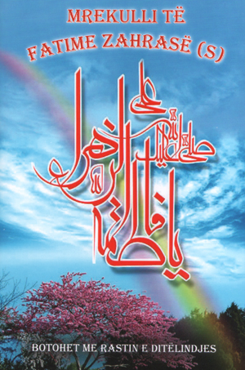
عنوان کتاب:" کرامت های حضرت فاطمه زهرا ^{سلام الله عليها} "
مترجم: سوئلا موکا
ناشر: مرکز پژوهشی اهل بیت (ع) در تیرانا
تیراژ: 1000 جلد
سال چاپ: آوریل 2014

فهرست مطالب
- مقدمه
- خلاصه زندگینامه حضرت فاطمه زهرا ^{سلام الله عليها}
- نماز حضرت زهرا (س)
- عروسی
- هجرت به سوى مدينه
- گریه حضرت زهرا (س)
- دلسوزی دختر براى پدر
- شادمانى ملائكه از قضاوت حضرت زهراء سلام اللّه عليها
- قرائت قرآن و گردش سنگ آسياب
- سه حوری ميهمان و خرماى بى هسته
- فاطمه ، يگانه بانوى عشق و پاكى
- روایاتی از حضرت پیامبر (ص) در شان حضرت زهرا (س)
- سوره کوثر در شأن حضرت زهرا(س) نازل گردید
- صلوات بر حضرت فاطمه زهرا (س)

